# Гарантия изготовителя

* 1. Гарантийный срок – 2 года со дня продажи при условии соблюдения потребителем правил эксплуа- тации, транспортировки и хранения.

Рекламации отправлять по адресу: ООО «Велекс», 142000, Московская обл., г.Домодедово,

мкр.Северный, ул.Лесная, д.23, оф.3

# Свидетельство о приемке

* 1. Изготовитель гарантирует соответствие выключателей требованиям ГОСТ Р 50030.5.5 при соблю- дении потребителем условий эксплуатации, транспортирования и хранения.

Дата выпуска « » 20 г. Штамп технического контроля изготовителя

# ВЫКЛЮЧАТЕЛИ ПУТЕВЫЕ ВПК ПАСПОРТ

1. **Назначение**
   1. Выключатели путевые контактные ВПК 2000 (в дальнейшем – выключатели), являются аппаратами общего назначения, прямого действия с самовозвратом и предназначены для коммутации электрических цепей управления переменного тока напряжением до 690 В частотой 50 и 60 Гц, а также постоянного тока напряжением до 440 В под воздействием управляющих упоров в определенных точках пути контролируемого объекта.
   2. Время включения или переключения контактов зависит от скорости перемещения приводного механизма, а контактное нажатие - от его положения.
   3. Виды климатических исполнений и категорий размещения: УХЛ4, У2, 04 и Т2 по ГОСТ 15150.

# Технические характеристики

* 1. Основные технические характеристики выключателей путевых отображены в таблице 1.
  2. Габаритные размеры см. рисунки 1-5.

Произведено: Юэтсинг, Сенхенг Электрик Ко., Лтд, КНР Made by: YUEQING SENHENG ELECTRIC CO., LTD, PRC

Таблица 1

|  |  |  |  |  |
| --- | --- | --- | --- | --- |
| Параметры | Значения | | | |
| ВПК2010-БУХЛ4 | ВПК2110-БУ2 | ВПК2111-БУ2 | ВПК2112-БУ2 |
| Номинальный коммутируемый  ток, In | 10A (АС11, 220В) | | | |
| Номинальное рабочее напря-  жение, Ue | 660В перемен., 50Гц / 440В пост. | | | |
| Усилие прямого срабатывания | не более 40Н | | | |
| Контактная группа | 1з+1p | | | |
| Тип провода | толкатель | | толкатель с роликом | рычаг с роликом |
| Прямой ход штока | не менее 5,3 мм | | не менее 5,3 мм | не менее 5,3 мм |
| Полный ход штока | не более 8,5 мм | | не более 8,5 мм | не более 8,5 мм |
| Материал корпуса | карболит | силумин | | |
| Степень защита | IP00 | IP65 | | |
| Габаритные размеры | 58х32х23 мм | 60х84х46 мм | | |
| Климатическое исполнение | УХЛ4 | У2 | | |
| Коммутационная износостойкость | 2х106 | | | |

** Производитель имеет право без предварительного уведомления потреби- телей вносить изменения в конструкцию, параметры и маркировку изделий, направленные на улучшение потребительских качеств продукции.

# Габаритные и установочные размеры

Рис. 4 - Выключатели путевые ВПК 2111



70

50

80

50

Рис. 1 - Выключатели путевые ВПК 2010 (толкатель 17 мм)

Рис. 2 - Выключатели путевые ВПК 2010 (толкатель 28 мм)

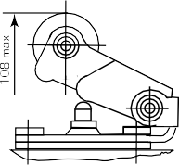Рис. 5 - Выключатели путевые ВПК 2112



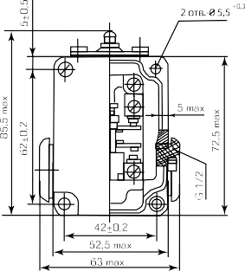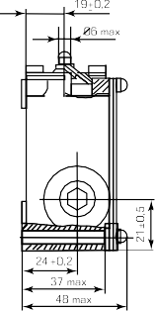Рис. 3 - Выключатели путевые ВПК 2110

# Транспортирование и хранение

* 1. Выключатель можно транспортировать при температуре о воздуха от минус 50 до +50 °С и относи- тельной влажности 65 % при о температуре +20 °С.
  2. Выключатель должен храниться в упаковке, предохраняющей его от поломок и атмосферных осадков, в помещении при температуре воздуха от минус 50 до +40 °С и относительной влажности 80 % о при температуре +20 °С.
  3. Резкие колебания температуры и влажности воздуха, а также хранение химикатов, кислот, щело- чей, аккумуляторов в помещении, где хранится упакованный выключатель, не допускаются.